 

Description du projet d’application web

Client : A’rosa-je

Entreprise réalisatrice : MAFOK

Lien github du projet : <https://github.com/kandjiabdou/a-rosa-je_mspr_epsi>

Membres :

* Maguette Madiodiou Diagne
* Abdou Kandji
* Franck Ndandji
* Oumy Thiam
* Oumou Khairy Guèye

***Sommaire***

1. ***INTRODUCTION***

1.1 Présentation du rapport

1.2 Contexte et objectifs du projet

1. ***ANALYSE DU BESOIN***

2.1 Présentation de l'entreprise

2.2 Expression des besoins

2.3 Organisation et planification du projet

2.4 Cibles du site web

1. ***CONCEPTION***

3.1 User stories

3.2 Architecture

3.3 Diagrammes et explications

3.4 Prototype et design

3.5 Benchmarking

1. ***DEVELOPPEMENT***

4.1 Choix technologiques

4.2 Développement du code

4.3 Tests et validation

1. ***CONCLUSION***

5.1 Bilan du projet

5.2 Perspectives d'avenir

1. INTRODUCTION
   1. Présentation du rapport

Ce document a pour objectif de décrire notre projet web et de définir de manière synthétique les besoins et les attentes de notre société en matière de prestation de service.

Cependant nous sommes à l’écoute de propositions, d’idées et de solutions complémentaires permettant la réussite de notre projet.

* 1. Contexte et objectifs du projet

À la suite de la pandémie, l’entreprise subit une forte hausse des demandes à laquelle elle n’a pas la capacité de répondre. Pour cela elle a besoin de développer une option communautaire et automatique. L’entreprise a donc fait appel à notre équipe pour faire une application permettant aux utilisateurs de faire garder leurs plantes avec un partage de photo et de conseils.

L’objectif principale de A’rosa-je est la mise en place d’une application qui permette aux utilisateurs de faire garder leurs plantes. Cette dernière doit permettre

* aux utilisateurs de consulter leurs profils contenant les photos des plantes qu’ils ont

gardées ou fait garder.

* aux botanistes de chercher les plantes suscitant leur intérêt afin d’écrire des conseils d’entretiens

pour les plantes.

1. ANALYSE DU BESOIN
   1. Présentation de l'entreprise

L’entreprise “A’rosa-je” aide les particuliers à prendre soin de leurs plantes.

Fondée en 1984 elle a tout d’abord été composée d’une petite équipe de botanistes dans une seule ville et est maintenant composée de plus de 1500 botanistes répartis sur toute la France qui rendent service aux propriétaires de plantes de deux façons :

- En allant garder leurs plantes lorsque les propriétaires sont absents

- En prodiguant des conseils d’entretien afin que les propriétaires s’occupent de mieux en mieux de leurs plantes

* 1. Expression des besoins

L’application doit permettre à un utilisateur de faire garder ses plantes par un autre. Pour cela elle donne la possibilité à cet utilisateur de prendre en photo les plantes qu’il souhaite faire garder.

Cette photo permet à des botanistes (ou un modèle d’apprentissage automatique), de fournir les conseils les plus appropriés à l’utilisateur qui gardera les plantes. Afin de s’assurer que les plantes gardées sont en bon état lorsqu’un autre utilisateur s’en occupe, l’utilisateur gardant les plantes devra prendre des photos après chaque séance d’entretien.

Les photos permettront deux choses :

* Les botanistes pourront prévenir d’éventuels problèmes de santé ou d’entretiens des plantes.
* Les propriétaires des plantes pourront garder une tranquillité d’esprit en sachant que leurs plantes sont bien entretenues.

Les utilisateurs (propriétaires et gardiens) pourront disposer d’un moyen de se contacter afin de se coordonner pour la garde des plantes.

L’application permet aux utilisateurs de consulter leurs profils contenant les photos des plantes qu’ils ont gardées ou fait garder.

Elle permet aux botanistes de chercher les plantes suscitant leur intérêt afin d’écrire des conseils d’entretiens pour les plantes.

* 1. Organisation et planification du projet

Le projet est géré par l’équipe de l’entreprise répartie comme suit :

* Madame Diagne Maguette Madiodiou développeuse architecte, chef de projet
* Monsieur Kandji Abdou développeur, responsable de l’informatique qui se chargera de valider les points techniques
* Monsieur Ndandji Franck concepteur développeur
* Madame Thiam Oumy concepteur développeuse
* Madame Guèye Oumou Khairy concepteur développeuse

Planning prévisionnel

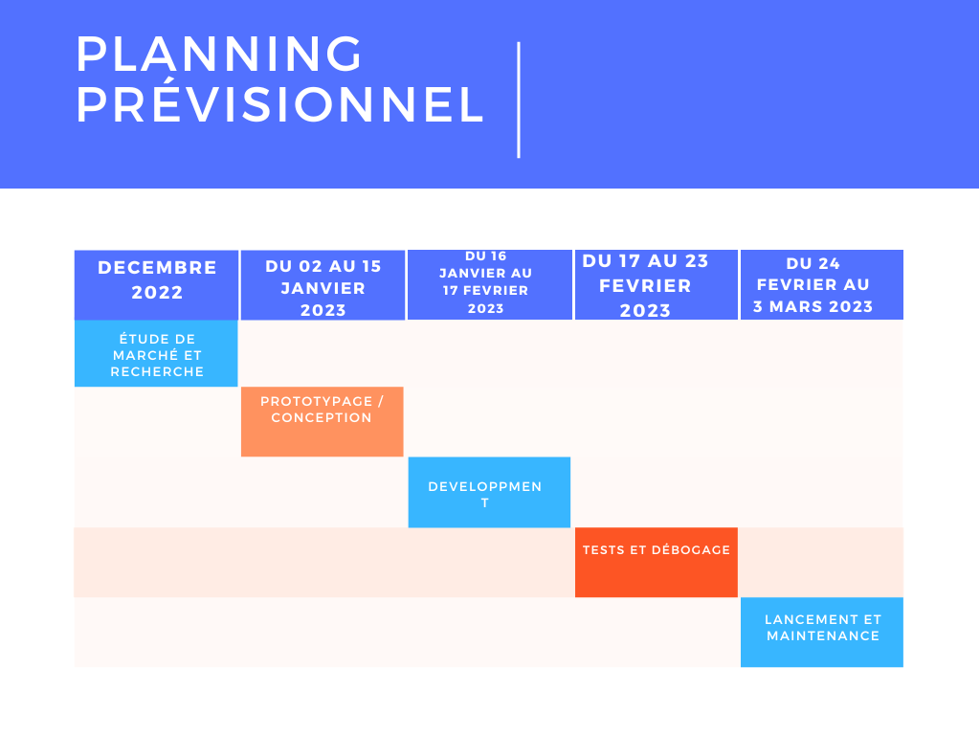

* 1. Cibles du site web

|  |  |
| --- | --- |
| ***Cible*** | ***Objectifs/attentes*** |
| *Client / utilisateur* | *Demande de gardiennage*  *Contacter botanistes* |
| *Botaniste* | *Prévenir d’éventuels problèmes de santé ou d’entretien des plantes*  *Augmenter sa clientèle* |

1. CONCEPTION
   1. User stories

* User stories de l’utilisateur :

En tant qu’utilisateur je dois m'inscrire pour avoir mon espace personnel.

En tant qu’utilisateur je dois me connecter pour accéder à toutes les fonctionnalités de l'application.

En tant qu’utilisateur je dois accepter une annonce pour pouvoir garder des plantes et prendre des photos

* User stories du gardien :

En tant que gardien je dois prendre des photos des plantes après chaque séance d’entretien afin d’avoir des conseils d’un botaniste sur l’état des plantes.

* User stories du propriétaire

En tant que Propriétaire je dois poster une annonce pour pouvoir un gardien pour mes plantes

En tant que propriétaire je dois valider le profil d'un gardien pour ensuite lui permettre de garder les plantes

* 1. Architecture
  2. Diagrammes et explications

a)Diagramme de cas d’utilisation

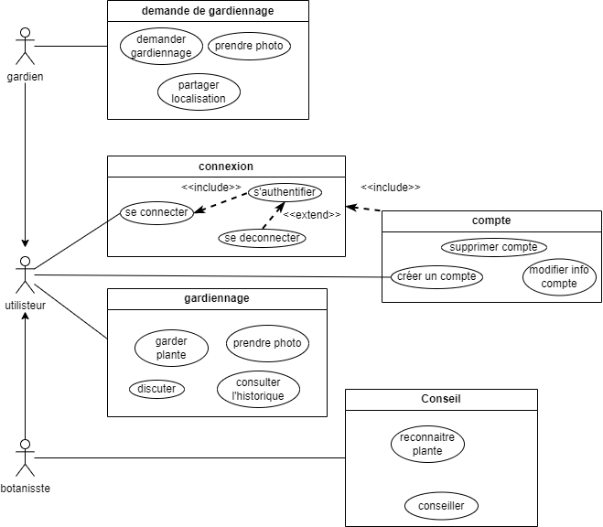

Explications

Acteurs

* Gardien : il s'agit d'un utilisateur de l'application qui propose ses services pour garder les plantes des utilisateurs pendant une période donnée.
* Utilisateur : il s'agit de la personne qui utilise l'application pour gérer ses plantes et demander l'aide d'un gardien si besoin.
* Botaniste : il s'agit d'un expert en botanique qui peut apporter des conseils aux utilisateurs sur l'entretien de leurs plantes.

Cas d'utilisation

* Compte : ce cas d'utilisation permet à l'utilisateur de créer un compte sur l'application et de gérer ses informations personnelles.
* Connexion : ce cas d'utilisation permet à l'utilisateur de se connecter à son compte sur l'application.
* Demande de gardiennage : ce cas d'utilisation permet à l'utilisateur de faire une demande de gardiennage pour ses plantes auprès des gardiens disponibles.
* Conseil : ce cas d'utilisation permet à l'utilisateur de demander des conseils en botanique au botaniste et de recevoir des réponses.
* Gardiennage : ce cas d'utilisation permet au gardien d'accepter une demande de gardiennage, de se rendre chez l'utilisateur pour prendre soin des plantes et de les rapporter à leur propriétaire à la fin de la période de gardiennage.

b) Diagramme de classe

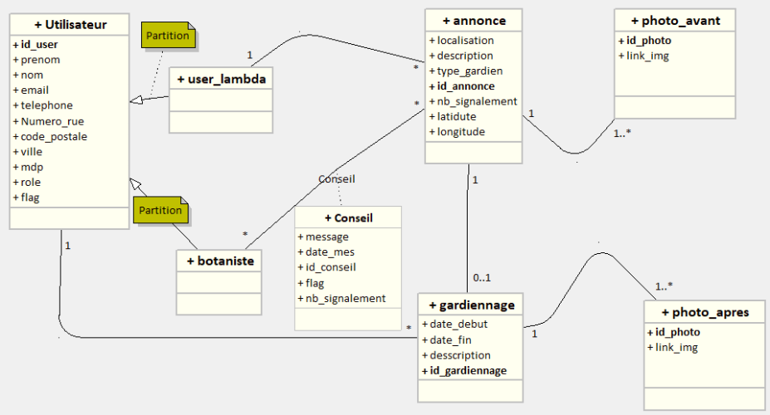

Explications

Classes

* Utilisateur : représente les utilisateurs de l'application.
* User lambda : représente les utilisateurs qui n'ont pas de compte sur l'application.
* Botaniste : représente les experts en botanique qui peuvent apporter des conseils aux utilisateurs sur l'entretien de leurs plantes.
* Annonce : représente les annonces de gardiennage publiées par les utilisateurs.
* Conseil : représente les conseils en botanique donnés par les botanistes.
* Gardiennage : représente les gardiennages de plantes effectués par les gardiens.
* Photo avant : représente les photos prises avant le gardiennage pour montrer l'état initial des plantes.
* Photo après : représente les photos prises après le gardiennage pour montrer l'état final des plantes.

Explication détaillée

* La classe Utilisateur peut publier une ou plusieurs annonces de gardiennage de plantes.
* La classe Utilisateur peut ajouter une ou plusieurs photos avant le gardiennage pour montrer l'état initial de ses plantes.
* La classe Utilisateur peut effectuer un ou plusieurs gardiennages de plantes.
* La classe User lambda est une sous-classe de la classe Utilisateur et représente un utilisateur qui n'a pas de compte sur l'application.
* La classe Botaniste peut donner un ou plusieurs conseils en botanique aux utilisateurs.
* La classe Annonce peut avoir une ou plusieurs photos après le gardiennage pour montrer l'état final des plantes.
* La classe Annonce peut être associée à un et un seul gardiennage
* La classe Gardiennage est associée à une annonce et peut être effectuée par un gardien.

c) Modèle relationnel de données

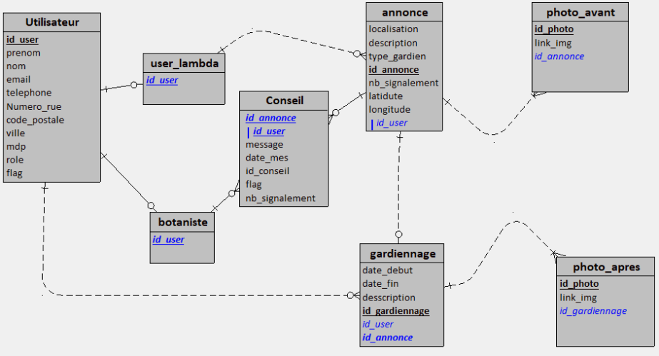

d) Modèle conceptuel de donnée

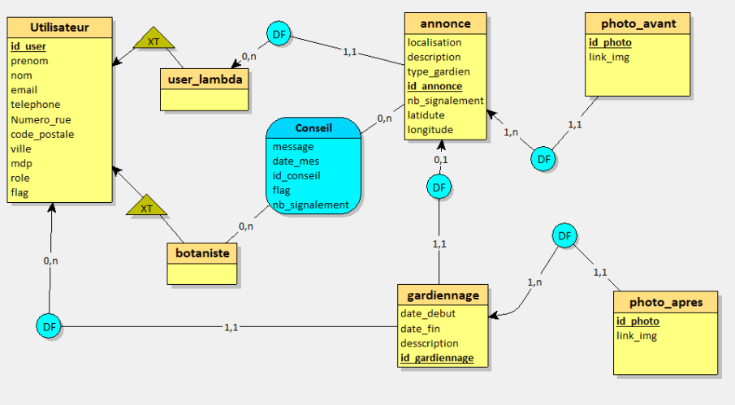

* 1. Prototype et design
* Page inscription

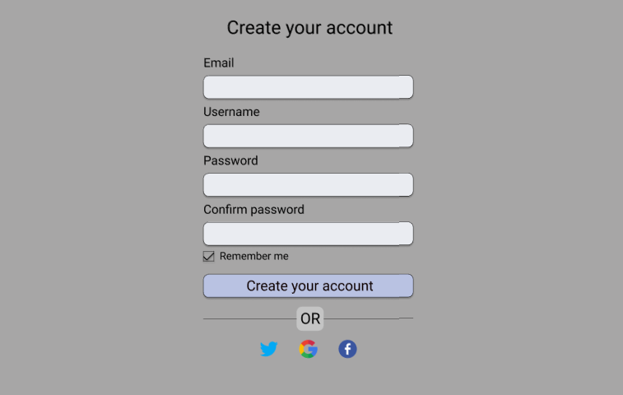

* Page connexion

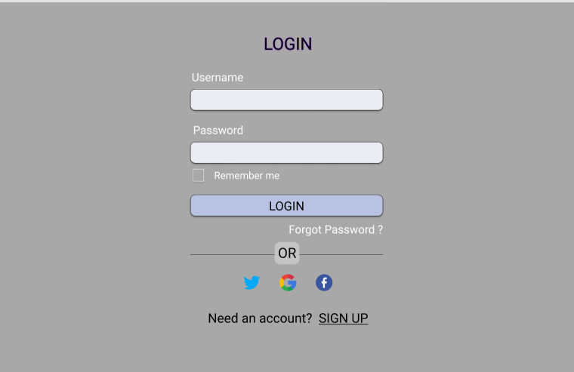

* Page d’accueil user

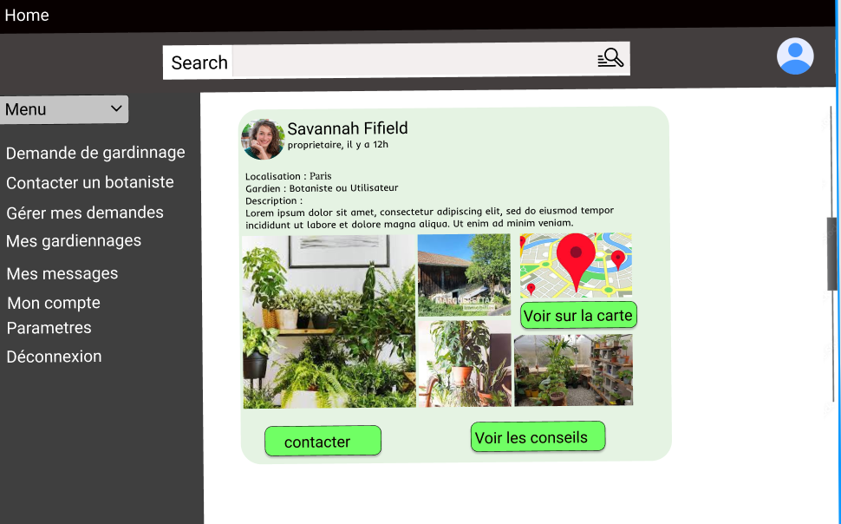

* Page d’accueil botaniste

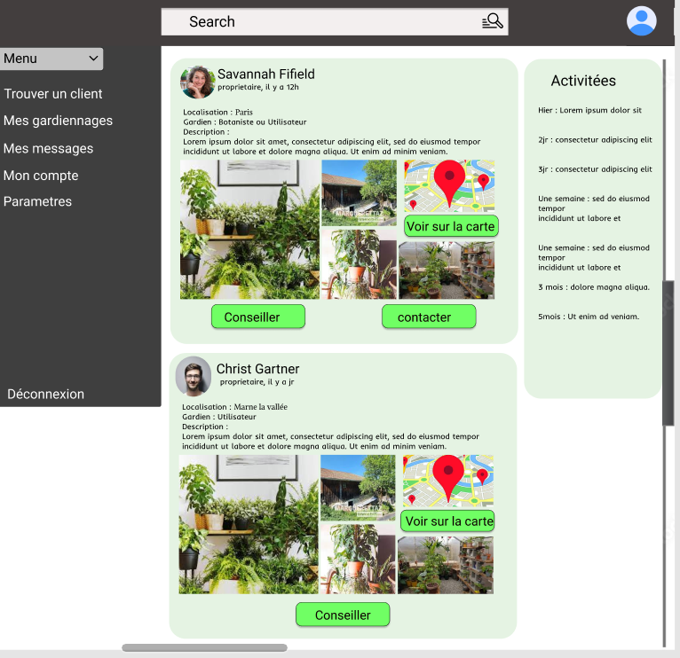

* Page demande de gardiennage

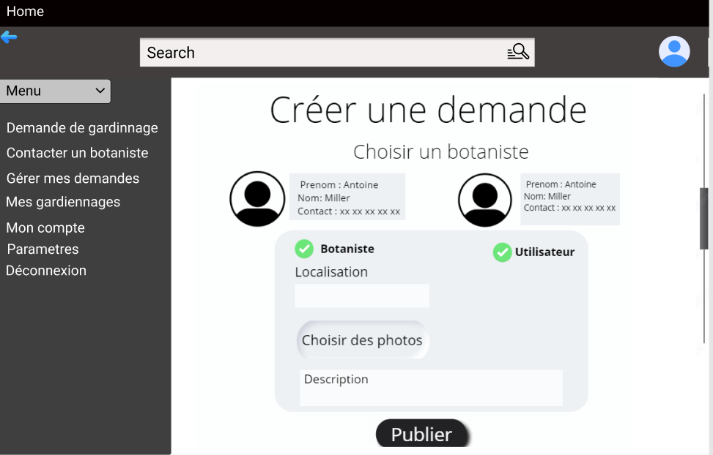

* Mes messages

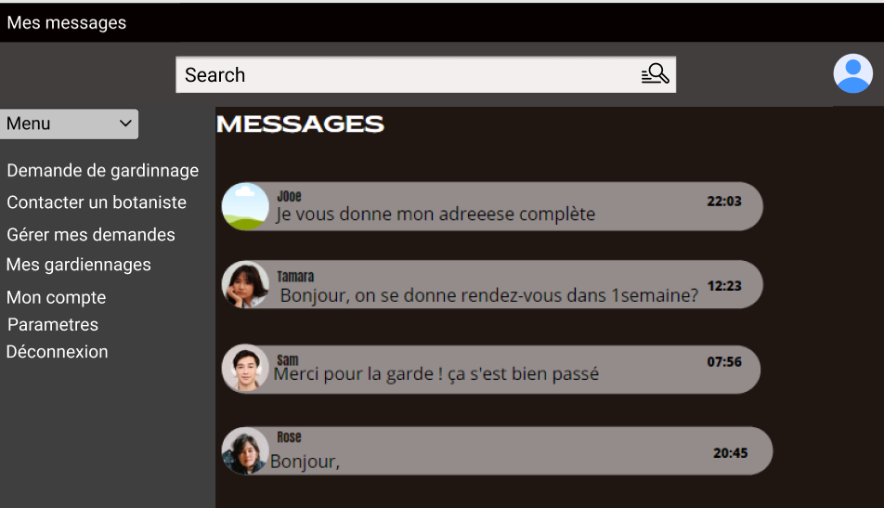

* Page trouver une demande

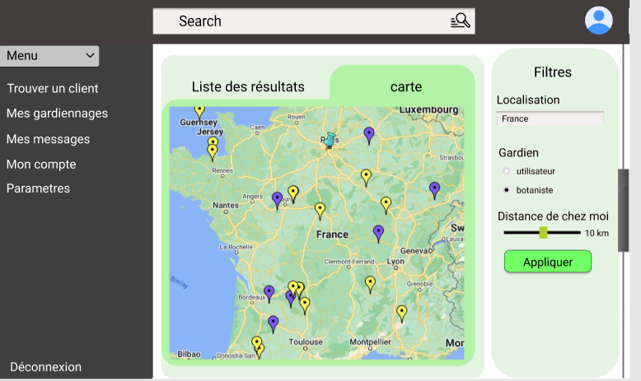

* Page mes gardiennages

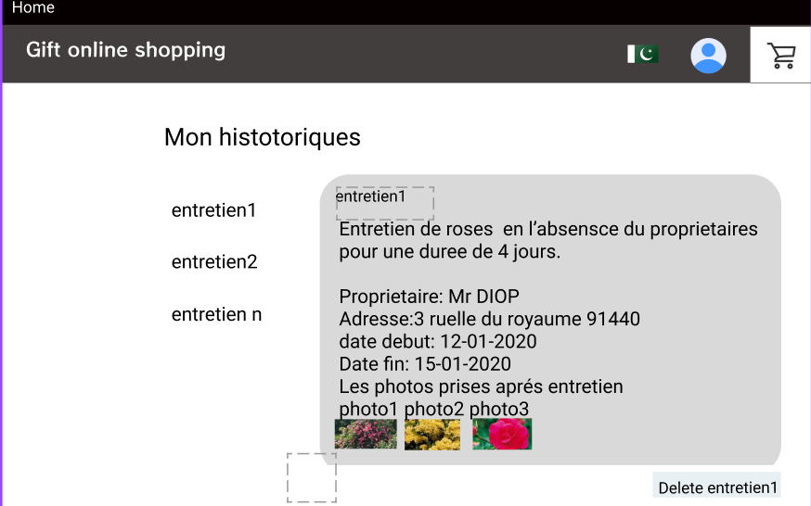

* 1. Benchmarking

Dans ce diagramme de Benchmark, nous allons expliquer les raisons pour lesquelles Vue.js a été choisi pour développer une application de gardiennage de plantes. Ce diagramme peut comparer Vue.js avec d'autres frameworks populaires tels que React et Angular en termes de performances, facilité d'utilisation, taille de la communauté et support, etc. En comparant les différences et les avantages de chacun, il peut être montré pourquoi Vue.js a été considéré comme le meilleur choix pour ce projet spécifique.

***Performances***

Vue.js est conçu pour être une solution légère et rapide, avec un rendu côté client fluide et une utilisation efficace des ressources système. Cela en fait un excellent choix pour les applications à faible complexité ou pour les projets avec des exigences en matière de performances strictes. Cependant, React et Angular offrent également des performances solides, en utilisant des techniques de rendu côté serveur pour accélérer le chargement des pages et améliorer les temps de réponse. React est souvent considéré comme plus rapide que Angular, en raison de sa conception spécialisée pour les applications à faible complexité.

***Facilité d'utilisation***

Vue.js se distingue par sa facilité d'utilisation, avec une syntaxe simple et intuitive qui peut être apprise rapidement par les développeurs débutants. Cela en fait un excellent choix pour les projets de petite à moyenne envergure, où la priorité est de développer rapidement une application fonctionnelle. React et Angular sont également faciles à utiliser, mais peuvent être plus complexes à comprendre pour les développeurs débutants, en raison de leur syntaxe plus complexe et de leur grand nombre de fonctionnalités avancées.

***Taille de la communauté***

Les trois frameworks ont une grande communauté de développeurs actifs, ce qui signifie que vous pouvez facilement trouver de l'aide et des ressources en ligne. Cependant, React est souvent considéré comme ayant la plus grande communauté, suivi de près par Angular, tandis que Vue.js est en train de gagner en popularité rapidement.

***Support***

Vue.js est maintenu par une équipe de développeurs professionnels, ce qui signifie qu'il bénéficie d'un support solide et de mises à jour régulières. De même, React et Angular sont également soutenus par des équipes développeurs expérimentées, avec un grand nombre de ressources et de documentation disponibles en ligne.

En conclusion, Vue.js, React et Angular sont tous des frameworks populaires pour le développement d'applications web, chacun avec ses propres avantages et inconvénients. Vue.js se distingue par sa facilité d'utilisation et ses performances rapides, tandis que React et Angular sont plus adaptés aux projets plus complexes avec des exigences de performance élevées. Pour le projet de gardiennage de plantes en question, Vue.js a été choisi car il offre un équilibre parfait.

1. DEVELOPPEMENT
   1. Choix technologiques
   2. Développement du code
   3. Tests et validation
2. CONCLUSION
   1. Bilan du projet

Notre équipe a travaillé avec diligence pour réaliser une application de jardinage de plantes pour répondre aux besoins de l'entreprise A’rosa-je. Nous avons utilisé les meilleures pratiques de développement, y compris l'utilisation de Vue.js, un Framework JavaScript open-source populaire pour le développement d'interfaces utilisateur, ainsi que GitHub, une plateforme de développement collaboratif pour le contrôle de version et la gestion de code source. Nous avons également utilisé les meilleures pratiques de développement pour garantir que l'application soit robuste, sécurisée et évolutive. Les fonctionnalités de notre application incluent la recherche de gardiens de plantes qualifiés et de confiance, des conseils en botanique pour aider les utilisateurs à mieux prendre soin de leurs plantes, ainsi que la gestion des demandes de gardiennage et de compte pour les utilisateurs.

* 1. Perspectives

Notre équipe est fière du travail accompli et de la qualité de l'application réalisée. Nous sommes convaincus que notre application répondra aux besoins des amoureux des plantes et fournira une solution pratique et abordable pour le gardiennage de plantes. Nous sommes reconnaissants de l'opportunité que l'entreprise A’rosa-je nous a offerte de réaliser ce projet et nous espérons que notre application sera bénéfique pour les utilisateurs de plantes à travers le monde.